МБДОУ Сергеевский д/с «Колокольчик» профилактическое мероприятие «Внимание пешеход»

С 24.11. -24.12.2016 г.

Воспитатель: Куторга А.И.

памятка «Правила поведения пешеходов»

Правила поведения пешеходов

- Ребята, будьте дисциплинированными на улице!

Переходите улицу в местах, где имеются линии или указатели перехода.

Переходя улицу, посмотрите сначала налево, а дойдя до середины - направо!

Ходите только по тротуару.

Идите, придерживаясь правой стороны.

Не бегите, идите только шагом.

Обходите препятствие на тротуаре, не выходя на проезжую часть.

Не останавливайтесь на середине тротуара. Отойдите в сторону ближе к домам.

Не играйте и не балуйтесь на тротуаре.

Обронив что-либо на проезжую часть, оставайтесь на тротуаре и обратитесь за помощью к взрослым.

Не перелезайте через пешеходное ограждение. Не подлезайте под него и не сидите на нём.

Игра на внимание «Пешеход» (дети выполняют за воспитателем движения только тогда, когда слышат слово пешеход).

Воспитатель: Куторга А.И.

Воспитатель: В какие игры вы любите играть на улице?

- А можно ли играть на проезжей части и на тротуаре? Почему? (слайд 10)

- Посмотрите на рисунки и скажите, верно - ли выбрано место для игры.

(Ответы детей)

- Опасно играть на мостовой! Все игры должны быть лишь в отведенных для них местах (во дворе, на стадионе, детских площадках).

Игра «Доскажи словечко»

Воспитатель: Ребята, дайте правильный совет мышонку Джерри:

Если ты спешишь в пути Через улицу пройти,

Там иди, где весь народ, Где есть надпись... (переход)

Объяснить надо запросто, Будь ты мал или стар:

Мостовая для транспорта, Для тебя ... (тротуар)

Там, где есть машин поток,Дорожных знаков много,

Постовой свистит в свисток,Значит там ... (дорога)

Если ты спешишь домой,Не беги по мостовой,

Не цепляйся за трамвайИ другим ... (не разрешай)

Воспитатель: Кого называют пешеходом?

- Что такое дорога?

- Для чего предназначен тротуар?

- Наше занятие подошло к концу. Чему же научился мышонок Джерри?

- Какие важные правила дорожного движения мы должны знать?

(Ответы детей)

- Ребята, запомните правила пешеходов! Будьте дисциплинированными на улице!

Ходите только по тротуару!Переходите улицу только в специально предназначенных для этого местах.

Не устраивайте игры на проезжей части и тротуаре!На улице будьте внимательны, дети!

Твёрдо запомните правила эти.Правила эти помни всегда,

Чтоб не случилась с тобою беда!

Эстафета «Пешеходный переход»

Задачи:

- воспитывать дисциплинированность, коллективизм; культуру безопасного поведения на улицах и дорогах;

- закреплять у детей навыки управления велосипедом;

- формировать навыки выполнения основных правил поведения у дошкольников на улице и дороге, с целью предупреждения детского дорожно-транспортного травматизма;

- развивать физические качества: силу, ловкость, быстроту в эстафетах.

- приобщать детей к занятиям физической культурой и спортом;

1 участник. Несет по 2 полоске от пешеходного перехода.

2 участник. Несет по 2 полоске от пешеходного перехода.

3 участник. Несет по 2 полоске от пешеходного перехода.

4 участник. Несет кубик для светофора КРАСНЫЙ.

5участник. Несет кубик для светофора ЖЁЛТЫЙ.

6 участник. Несет кубик для светофора ЗЕЛЁНЫЙ.

Затем паровозиком оббегают эту конструкцию.

Конкурс «Маневрирование»

Объехать с машиной вокруг кеглей, не задевая их.

Игра «Разрешается – запрещается»

Ведущий называет правила, дети должны определить – правильно так делать или нет.

- идти толпой по тротуару…

- играть возле проезжей части…

- переходить улицу на зелёный свет…

- уважать правила ДД…

- перебегать улицу в неположенном месте…

- ходить по проезжей части…

Конкурс «Инспектор».

По команде по одному представителю бегут к стулу, на котором разложены атрибуты одежды инспектора ДПС ГИБДД: жезл, кепка, жилетка, свисток. Нужно быстро одеться, свистнуть громко в свисток, раздеться и добежать до стула, передав эстафету другому участнику.

Конкурс «Пристегнись»

По команде по одному представителю бегут к стулу, садятся, пристегиваются, отстегиваются, бегут обратно и передают эстафету следующему.

«Светоотражающие элементы»

Цель: Объяснить предназначение светоотражающих элементов

Задачи:

Закреплять знания детей о дороге и правилах движения в темное время суток, в ненастную погоду

Учить пользоваться таким доступным средством безопасности как применение светоотражателей (фликеров)

Развивать навыки ношения светоотражающих элементов, правила расположения их на одежде и рюкзаках

Воспитывать уважение к тем, кто находится за рулем.

Ход занятия:

Дети встают в круг. ( Круг – это возможность всем посмотреть друг на друга, взяться за руки и почувствовать себя своим среди сверстников)

Мы рады видеть все друг друга,

Все, как один мы друг за друга,

И будем мы всегда дружить,

И дружбой нашей дорожить.

Воспитатель: А сейчас ,ребята, садитесь все на свои места.

Звучит звукозапись дорожного движения: шум улицы, тормоз и сигналы машин.

В группу вбегает испуганный Буратино с книжкой в руках.

Буратино: Здравствуйте, ребята! Я к вам не опоздал на занятие? Я так спешил, что чуть в аварию не попал. Там на улице небо затянула большая темная туча и ничего не видно, только фары машин светятся, еле успел перебежать дорогу.

Воспитатель: Буратино, да ты не знаешь как правильно переходить дорогу? Ребята, давайте научим Буратино правилам дорожного движения

Дети:

-Переходить дорогу можно только по пешеходному переходу

-Движение начинать только на зелёный сигнал светофора

-На одежде каждого пешехода должны быть светоотражающие элементы- фликеры.

Буратино: А что это такое?

Ребенок:

Есть у нас значок такой

Фликер называется

Но значок он не простой,

Светоотражающий.

Яркий свет далёких фар

Отразит он в тот же час,

И тем самым на дороге

Сделает заметней нас.

Прикрепить его к одежде

Быстро каждый сможет,

Ты его не забывай

Он тебе поможет

Воспитатель: И в нашей стране и во многих других зарубежных странах действует закон о светоотражающих элементах для пешеходов. С 1 июля 2015 года в темное время суток пешеходы обязаны носить на одежде светоотражательные элементы.

Вечером и ночью, в дождь или в туман улицы и дворы плохо освещены и водители обнаруживают пешехода, имеющего светоотражающие элементы, со значительно большего расстояния по сравнению с пешеходами без них. Посколько человек постоянно двигается, лучи света падают на него не прямо ( как на велосипед), а под разными углами. Специальная начинка светоотражателей позволяет отражать свет в том же направлении, откуда он падает. Светоотражающий элемент всегда будет виден. Формы светоотражающих элементов различны.

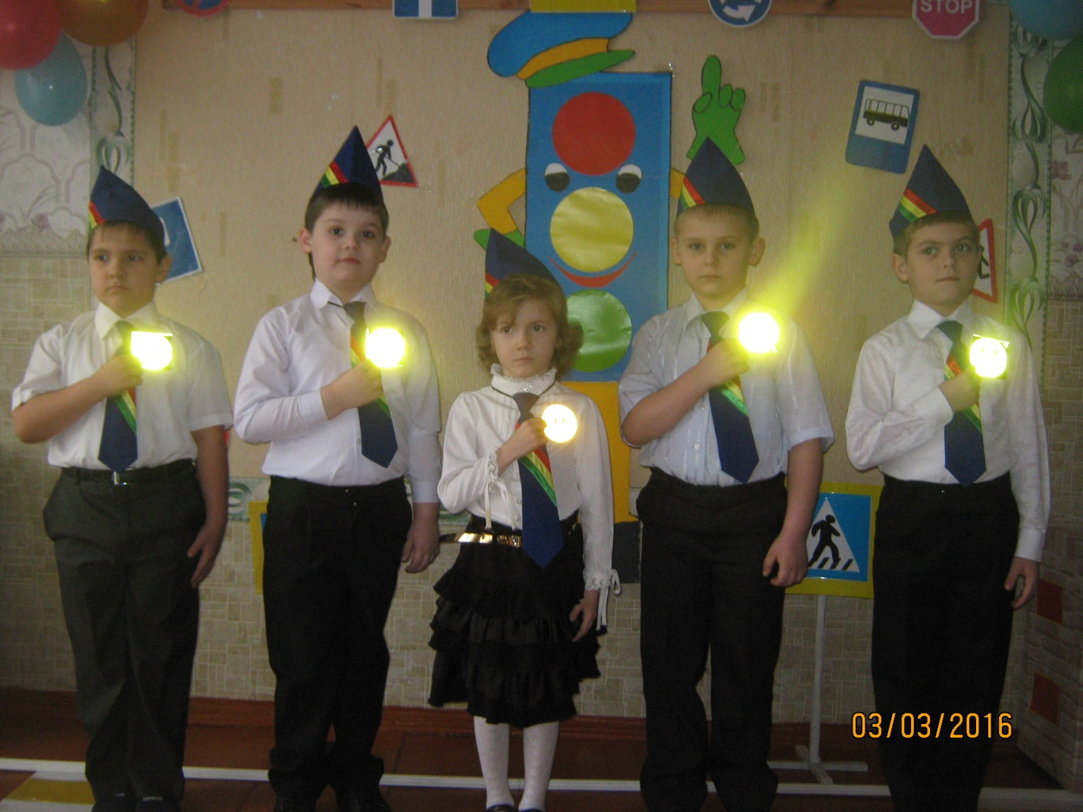

«Внимание, пешеход»

